Nandang Duryat - 312310233

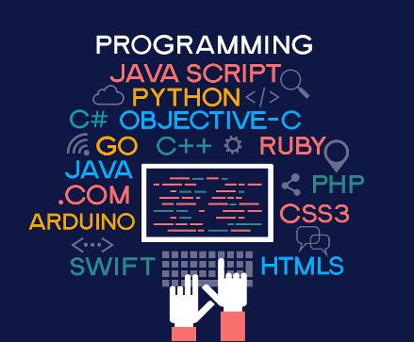

Tugas Bahasa Pemograman

SOAL STUDI KASUS

Nandang Duryat – 312310233 (TI.23.C4)

2023

Tugas Bahasa Pemograman

Nandang Duryat – 312310233

TI.23.C4

Dosen: Hemdani Rahendra Herlianto, S.Kom., M.T.I.

Rabu, 12-Nov-23

Pertemuan ke UTS

SOAL STUDI KASUS

Di sebuah kampus yang penuh semangat, seorang mahasiswa bernama Sarah tiba dengan perasaan kebebasan yang baru. Ia terpesona dengan kebebasan yang dimilikinya, tetapi ia juga merasa bingung tentang bagaimana mengelola keuangan sebagai mahasiswa. Pada awalnya, Sarah menghabiskan uangnya dengan gembira untuk makan di luar, hiburan, dan hal-hal yang dia inginkan. Namun, uangnya segera menipis, dan kekhawatiran mulai menghantuinya. Setelah merenung, Sarah memutuskan untuk mengambil tindakan. Dia mencari sumber daya tentang manajemen keuangan, mencatat pengeluaran dan pendapatan bulanannya, dan menyadari betapa banyak uang yang telah terbuang sia-sia.

Tugas Anda adalah membuat program C++ untuk membantu sarah dengan skema berikut: Meminta pengguna untuk memasukkan jumlah pemasukan bulanan, seperti uang saku.

pendapatan paruh waktu, atau bantuan keuangan.

Meminta pengguna untuk memasukkan daftar pengeluaran bulanan, seperti sewa, makanan, transportasi, dan hiburan. Pengguna dapat memasukkan berbagai pengeluaran.

Program harus menghitung total pemasukan dan total pengeluaran selama semester. Program harus memberikan laporan yang menunjukkan saldo akhir (total pemasukan dikurangi total pengeluaran) dan apakah pengguna memiliki surplus atau defisit.

Waktu pengumpulan Tugas sesuai dengan waktu ujian Tengah semester pukul 09.30 - 12.00 Wib. Laporan berupa lempiran code dan screenshoot proses running code.

Link upload hasil laporan: https://bit.ly/TIF1052324

//==============================================================//

// Nama         : Nandang Duryat - 312310233                    //

// Kelas        : TI.23.C4                                      //

// Mata Kuliah  : Bahasa Pemrograman                            //

// Dosen        : Hemdani Rahendra Herlianto, S.Kom., M.T.I.    //

// Kampus       : Universitas Pelita Bangsa                     //

// Tugas        : Pertemuan 8 UTS                               //

// Tanggal      : Minggu, 12/11/23                              //

//==============================================================//

// Proyek       : Aplikasi Keuangan v1.0.0.0

#include <iostream>

#include <iomanip> // Required for setprecision and fixed

#include <string>

#include <vector>

using namespace std;

// Fungsi untuk memasukkan pengeluaran

void inputPengeluaran(vector<pair<string, double>>& daftarPengeluaran, double& totalPengeluaran) {

    string pengeluaran;

    double jumlahPengeluaran = 0.0;

    while (true) {

        cout << "Jenis Pengeluaran: ";

        cin >> pengeluaran;

        cout << "Jumlah Pengeluaran untuk " << pengeluaran << ": ";

        cin >> jumlahPengeluaran;

        // Menyimpan rincian pengeluaran dalam vektor

        daftarPengeluaran.push_back(make_pair(pengeluaran, jumlahPengeluaran));

        totalPengeluaran += jumlahPengeluaran;

        char tambahLagi;

        cout << "Tambah pengeluaran lain? (y/n): ";

        cin >> tambahLagi;

        if (tambahLagi != 'y') {

            break;

        }

    }

}

int main() {

    string nama, kelas, nomorInduk, mataKuliah, namaDosen, programStudi;

    double totalPemasukan = 0.0;

    double totalPengeluaran = 0.0;

    cout << "Masukkan Nama Anda: ";

    getline(cin >> ws, nama);

    cout << "Masukkan Kelas Anda: ";

    getline(cin, kelas);

    cout << "Masukkan NIM Anda: ";

    getline(cin, nomorInduk);

    cout << "Masukkan program studi: ";

    getline(cin, programStudi);

    cout << "Masukkan mata kuliah yang Anda ambil: ";

    getline(cin, mataKuliah);

    cout << "Masukkan nama dosen pengampu: ";

    getline(cin, namaDosen);

    // Meminta pengguna untuk memasukkan jumlah pemasukan bulanan

    cout << "Masukkan total pemasukan bulanan, " << nama << " (misalnya uang saku, pendapatan paruh waktu, bantuan keuangan): ";

    cin >> totalPemasukan;

    // Vektor untuk menyimpan rincian pengeluaran

    vector<pair<string, double>> daftarPengeluaran;

    cout << "Masukkan daftar pengeluaran bulanan:\n";

    inputPengeluaran(daftarPengeluaran, totalPengeluaran);

    // Menghitung saldo akhir

    double saldoAkhir = totalPemasukan - totalPengeluaran;

    // Menampilkan laporan keuangan

    cout << "\n===== Laporan Keuangan untuk " << nama << " =====\n";

    cout << "Kelas: " << kelas << endl;

    cout << "Nomor Induk Mahasiswa: " << nomorInduk << endl;

    cout << "Program Studi: " << programStudi << endl;

    cout << "Mata Kuliah: " << mataKuliah << " (Dosen: " << namaDosen << ")" << endl;

    cout << "Total Pemasukan: Rp " << fixed << setprecision(2) << totalPemasukan << endl;

    cout << "Rincian Pengeluaran:\n";

    for (const auto &detail : daftarPengeluaran) {

        cout << detail.first << ": Rp " << fixed << setprecision(2) << detail.second << endl;

    }

    cout << "Total Pengeluaran: Rp " << fixed << setprecision(2) << totalPengeluaran << endl;

    cout << "Saldo Akhir: Rp " << fixed << setprecision(2) << saldoAkhir << endl;

    if (saldoAkhir > 0) {

        cout << "Anda memiliki surplus keuangan.\n";

    } else if (saldoAkhir == 0) {

        cout << "Anda memiliki keseimbangan keuangan.\n";

    } else {

        cout << "Anda memiliki defisit keuangan.\n";

    }

    return 0;

}

Output pada console VSCode Windows 10 Pro x64

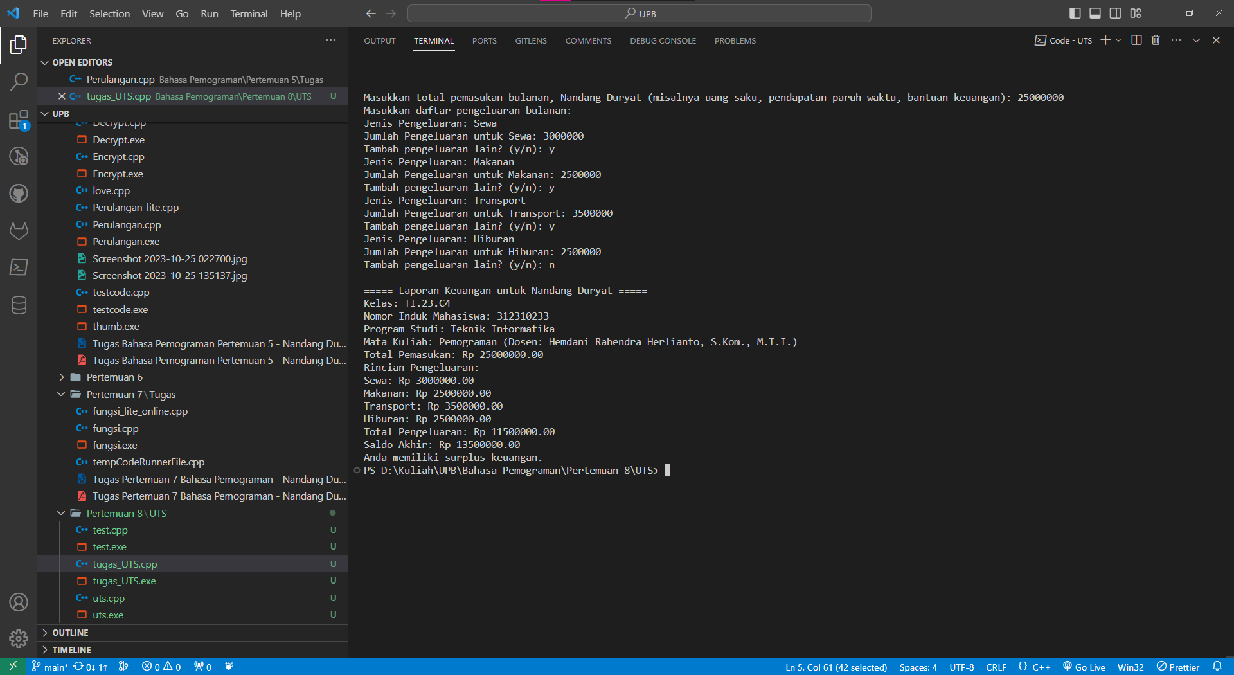

Semua kode program sudah di upload ke GitHub sebagai Hosting Repository Tugas Perkuliahan.

[**https://github.com/nandurstudio/UPB**](https://github.com/nandurstudio/UPB)

Created by:

**Nandang Duryat TI.23.C4 – Universitas Pelita Bangsa**

Editor : Visual Studio Code

Extension : C/C++

Compiler : MinGW 64

Total baris : 395

Link : <https://github.com/nandurstudio/UPB/blob/89487b1ab921196fec05f7f95cd0345b4f5b1bd6/Bahasa%20Pemograman/Pertemuan%207/Tugas/fungsi.cpp>